МИНОБРНАУКИ РОССИИ
Санкт-Петербургский государственный
электротехнический университет
«ЛЭТИ» им. В.И. Ульянова (Ленина)
Кафедра МО ЭВМ

отчет
по лабораторной работе №1
по дисциплине «Построение и анализ алгоритмов»
Тема: Поиск с возвратом

Студент гр. 1384 |  | Тапеха В.А.
Преподаватель |  | Шевелева А.М.

Санкт-Петербург
2023

Цель работы.
Изучить алгоритм поиска с возвратом и его оптимизации для конкретной задачи.

Задание.
У Вовы много квадратных обрезков доски. Их стороны (размер) изменяются от 1 до N−1, и у него есть неограниченное число обрезков любого размера. Но ему очень хочется получить большую столешницу - квадрат размера N. Он может получить ее, собрав из уже имеющихся обрезков(квадратов).
Например, столешница размера 7×7 может быть построена из 9 обрезков (см. рисунок 1).
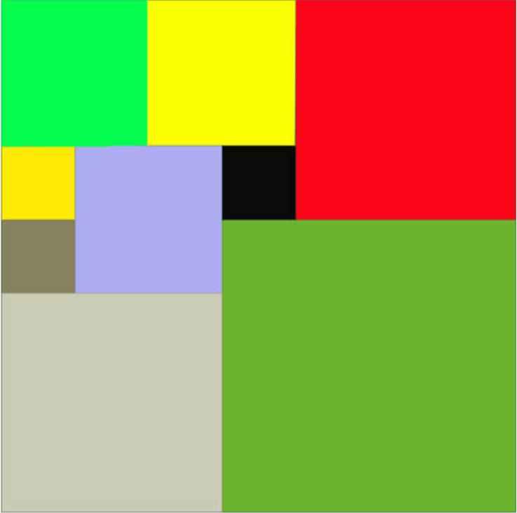Рисунок 1 - Пример столешницы 7×7

Внутри столешницы не должно быть пустот, обрезки не должны выходить за пределы столешницы и не должны перекрываться. Кроме того, Вова хочет использовать минимально возможное число обрезков.
Входные данные
Размер столешницы - одно целое число N (2 ≤ N ≤ 20).
Выходные данные
Одно число K, задающее минимальное количество обрезков(квадратов), из которых можно построить столешницу(квадрат) заданного размера N. Далее должны идти K строк, каждая из которых должна содержать три целых числа, x, y и w, задающие координаты левого верхнего угла (1 ≤ x, y ≤ N) и длину стороны соответствующего обрезка(квадрата).
Пример входных данных
7
Соответствующие выходные данные
9
1 1 2
1 3 2
3 1 1
4 1 1
3 2 2
5 1 3
4 4 4
1 5 3
3 4 1

Выполнение работы.
Сперва были реализованы классы Square и Matrix.
Первый класс описывает параметры некоторого квадрата и взаимодействия с ними. В нем хранится поля std::pair<int, int> coordinates, которое содержит координаты, и поле int size, отвечающее за размер стороны квадрата. Метод void scale_square(int input_n, int decreased_n) масштабирует координаты и размер квадрата(размер квадрата на время выполнения алгоритма можно уменьшить благодаря одной из оптимизаций, поэтому необходимо иметь возможность вернуть первоначальный вид параметров квадратов). Здесь же реализован метод void change_coordinate(int& coordinate, int input_n, int decreased_n), который масштабирует одну из координат. Он нужен для того, чтобы избежать дублирования кода. Также в классе есть объявление дружественности для функции, перегружающей оператор вывода. При его переопределении есть прямое обращение к закрытым полям класса, поэтому и необходимо объявить дружественность.
Второй класс – класс булевой матрицы. Нужен для отслеживания занятых областей в исходном квадрате. В нем хранится двумерный массив из элементов типа bool, который и является булевой матрицей. Метод void fill_area(int x, int y, int size) – метод, заполняющий/освобождающий область матрицы. Также был реализован метод [[nodiscard]] bool check_area(int x, int y, int size) const, который проверяет свободна ли область заданная область матрицы другим квадратом. В этом же классе реализован геттер [[nodiscard]] bool get_cell(int x, int y) const, возвращающий значение элемента матрицы, который находится в заданных координатах.
Также был реализован третий класс – Squaring. Он решает поставленную задачу, то есть он квадрирует квадрат. Он хранит в себе int n – размер изначального квадрата(исходный или уменьшенный), Matrix table – булевая матрица, позволяющая отслеживать занятую область исходного квадрата, int best_count – минимальное количество квадратов, из которых можно построить исходный квадрат, std::vector<Square> best_arr – массив лучшего решения(хранит координаты и размер обрезков), std::vector<Square> cur_arr – массив, который содержит текущее решение, выстроенное перебором. Основным методом является void squared_table(), в котором вызываются оптимизирующие методы и бэктрекинг. Сам метод с перебором с возвратом – void backtracking(int cur_count, int free_space). Также есть оптимизирующий метод void decrease_size() – метод, уменьшающий исходный размер квадрата(нужен для оптимизации алгоритма). В этом же классе были написаны геттеры, возвращающие best_count и best_array.
Задачу можно разделить на 2 случая: исходное число – простое и исходное число – составное. В первом случае возможен только оптимизированный перебор всех случаев. Если же число составное, то можно утверждать, что квадртирование исходного квадрата с размером, равным ему, будет вести себя так же, как и квадратирование квадрата с размером наименьшего делителя этого числа.
Оптимизация:
- Исходя из того что составные числа ведут себя так же, как и их наименьший делитель для их достаточно сделать перебор для наименьшего делителя составного числа, а потом масштабировать итоговый массив.
- Можно заметить, что во всех раскрасках (для простых N) присутствует один большой квадрат размера (N+1)/2 и два смежных ему квадрата размера N-(N+1)/2. Поэтому можно поставить на первом шаге рекурсии сразу 3 этих квадрата, сократив всё древо решений на 75%.
- Так как есть информация о количестве поставленных квадратов на текущем шаге, то можно прерывать обход тех ветвей, где количество квадратов это значение превосходит.
- Также отслеживается свободная площадь в квадрате. Благодаря этому была ускорена проверка заполненности квадрата и появилась возможность пропускать квадраты, которые не помещаются в оставшуюся область.
- Еще одной оптимизацией является то, что можно не рассматривать все решения, когда квадрат еще не заполнен и при этом и он меньше лучшего решения всего на единицу, так как в любом случае минимум в итоге этого решения будет получено такое же количество квадратов, как и в лучшем случае.
Последняя оптимизация является ключевой, так как только после ее внесения была решена усложненная задача(N <= 40).
Разработанный программный код см. в приложении А.

Тестирование.
Результаты тестирования представлены в таблице 1.
Таблица 1 – Результаты тестирования
№ п/п | Входные данные | Выходные данные | Комментарии
 | 36 | 4  1 1 18  1 19 18  19 1 18  19 19 18 | Программа работает правильно
 | 7 | 9  1 1 4  1 5 3  5 1 3  4 5 2  4 7 1  5 4 1  5 7 1  6 4 2  6 6 2 | Программа работает правильно
 | 39 | 6  1 1 26  1 27 13  27 1 13  14 27 13  27 14 13  27 27 13 | Программа работает правильно

Выводы.
Был изучен алгоритм поиска с возвратом и его оптимизация для конкретной задачи. В результате работы была написана программа, рекурсивно выполняющая задачу о минимально возможном разбиении квадратного поля на квадраты, используя алгоритм поиска с возвратом и удовлетворяя ограничениям по времени и памяти. Для того, чтобы уменьшить время работы программы были изучены и применены при выполнении задачи методы оптимизации изученного алгоритма.

Приложение А
Исходный код программы
Название файла: main.cpp
#include <iostream>
#include "Squaring.h"

int main() {
int n;
std::cin >> n;

Squaring solve(n);
solve.squared_table();
auto result = solve.get_best_array();
int res_count = solve.get_best_count();

std::cout << res_count << '\n';
for (size_t i = 0; i < res_count; ++i) {
std::cout << result.at(i);
}

return 0;
}

Название файла: Matrix.h

#ifndef MATRIX_H
#define MATRIX_H

#include <vector>

template<class T>
using matrix = std::vector<std::vector<T>>;

// Класс булевой матрицы
// Нужен для отслеживания занятых областей в исходном квадрате
class Matrix {
public:
// Конструктор
explicit Matrix(int size = 0);

// Геттер, возвращающий значение элемента матрицы, который находится в заданных координатах
[[nodiscard]] bool get_cell(int x, int y) const;
// Метод, проверяющий занята ли область матрицы другим квадратом
[[nodiscard]] bool check_area(int x, int y, int size) const;

// Метод, заполняющий/освобождающий область матрицы
void fill_area(int x, int y, int size);
private:
matrix<bool> table; // булевая матрица
};

#endif //MATRIX_H

Название файла: Matrix.cpp

#include "Matrix.h"

// Инициализация пустой матрицы(все значения равны false).
Matrix::Matrix(int size) {
for (size_t i = 0; i < size; ++i) {
table.emplace_back(size, false);
}
}

// Возвращает значение элемента матрицы.
bool Matrix::get_cell(int x, int y) const {
return table.at(y).at(x);
}

// Проверка области на наличие других квадратов на ней.
bool Matrix::check_area(int x, int y, int size) const {
for (int i = y; i < y + size; ++i) {
for (int j = x; j < x + size; ++j) {
if (table.at(i).at(j))
return false;
}
}

return true;
}

// Изменяются все значения в некоторой области на противоположные.
void Matrix::fill_area(int x, int y, int size) {
for (int i = y; i < y + size; ++i) {
for (int j = x; j < x + size; ++j) {
table.at(i).at(j).flip();
}
}
}

Название файла: Square.h

#ifndef SQUARE_H
#define SQUARE_H

#include <iostream>

// Класс, описывающий параметры квадрата и взаимодействия с ними
class Square {
public:
// Конструктор
explicit Square(int x = 0, int y = 0, int size = 0)
: coordinates(x, y), size(size) {}

// Метод, масштабирующий координаты и размер квадрата
void scale_square(int input_n, int decreased_n);
// Объявление дружественности для функции, перегружающей оператор вывода
friend std::ostream& operator<<(std::ostream &os, const Square& sq);
private:
// Метод, масштабирующий координату
void change_coordinate(int& coordinate, int input_n, int decreased_n);

std::pair<int, int> coordinates; // Координаты левого верхнего угла квадрата(x;y)
int size; // Размер стороны квадрата
};

#endif // SQUARE_H

Название файла: Square.cpp

#include "Square.h"

// Масштабирование
void Square::scale_square(int input_n, int decreased_n) {
change_coordinate(coordinates.first, input_n, decreased_n);
change_coordinate(coordinates.second, input_n, decreased_n);
size = size * input_n / decreased_n;
}

// Масштабирование одной из координат
void Square::change_coordinate(int &coordinate, int input_n, int decreased_n) {
coordinate = coordinate * input_n / decreased_n + 1;
}

// Перегрузка оператора <<
std::ostream& operator<<(std::ostream &os, const Square& sq) {
return os << sq.coordinates.first << ' ' << sq.coordinates.second << ' ' << sq.size << '\n';
}

Название файла: Squaring.h

#ifndef SOLUTION_H
#define SOLUTION_H

#include "Matrix.h"
#include "Square.h"

// Класс, квадрирующий исходный квадрат
class Squaring {
public:
// Конструктор
// Всегда можно поставить 2 * n квадратов, поэтому инициализируем best_count = 2 * n + 1
explicit Squaring(int size)
: n(size), table(size), best_count(2 * n + 1), best_arr(best_count), cur_arr(best_count) {}

// Метод, квадратирующий исходный квадрат(решение задачи)
void squared_table();

// Геттер массива, хранящего лучшее решение.
[[nodiscard]] std::vector<Square> get_best_array() const;
// Геттер, возвращающий минимальное количество квадратов, из которых строится исходный квадрат
[[nodiscard]] int get_best_count() const;

private:
// Метод, реализующий бэктрекинг
void backtracking(int cur_count, int free_space);
// Метод, уменьшающий исходный размер квадрата
void decrease_size();
// Метод, масштабирующий массив, в котором хранится лучшее решение
void scale_array(int input_n);

int n; // Размер изначального квадрата(исходный или уменьшенный)
Matrix table; // Булевая матрица, позволяющая отслеживать занятую область исходного квадрата
int best_count; // Минимальное количество квадратов, из которых можно построить исходный квадрат
std::vector<Square> best_arr; // Массив лучшего решения(хранит координаты и размер обрезков)
std::vector<Square> cur_arr; // Массив, который содержит текущее решение, выстроенное перебором
};

#endif

Название файла: Squaring.cpp

#include "Squaring.h"

// Возвращает минимальное количество квадратов
int Squaring::get_best_count() const {
return best_count;
}

// Возвращает массив, в котором хранится лучшее решение
std::vector<Square> Squaring::get_best_array() const {
return best_arr;
}

void Squaring::squared_table() {
int input_n = n;
// Квадраты со стороной n, где n - составное число,
// квадрируются так же, как и квадраты,
// у которых размер их стороны равен наименьшему делителю стороны исходного квадрата.
// Поэтому для оптимазации можно попробовать уменьшить размер исходного квадрата.
decrease_size();
// Изначально в матрице размера nxn, отслеживающей занятые области исходного квадрата,
// свободны все элементы(n * n элементов).
int free_space = n * n;

// Можно увидеть, что в квадрат размера n, где n - простое число,
// всегда можно добавить первым и самым большим квадрат размера (n + 1) / 2
// И рядом с ним добавить квадраты размером на единицу меньше
cur_arr.at(0) = Square(0, 0, (n + 1) / 2);
cur_arr.at(1) = Square(0, (n + 1) / 2, n - (n + 1) / 2);
cur_arr.at(2) = Square((n + 1) / 2, 0, n - (n + 1) / 2);

// Для того, чтобы отслеживать заполняемость исходного квадрата,
// помечаются области соответствующие добавленным квадратам в матрице,
// которая отслеживает занятые области исходного квадрата.
table.fill_area(0, 0, (n + 1) / 2);
table.fill_area(0, (n + 1) / 2, n - (n + 1) / 2);
table.fill_area((n + 1) / 2, 0, n - (n + 1) / 2);

// Вычитается площадь занятой области
free_space -= ((n + 1) / 2) * ((n + 1) / 2);
free_space -= 2 * (n - ((n + 1) / 2)) * (n - ((n + 1) / 2));

// Полный перебор всех возможных вариантов квадрирования с учетом оптимизаций.
backtracking(3, free_space);
// Масштабирование параметров уменьшенного исходного квадрата.
scale_array(input_n);
}

void Squaring::backtracking(int cur_count, int free_space) {
// Если результат хуже или равен лучшему результату,
// то нет смысла продолжать дальше перебор.
if (best_count <= cur_count)
return;

// Подобрано новое лучшее решение.
if (free_space == 0) {
best_count = cur_count;
best_arr = cur_arr;
return;
}

// Если текущее решение до начала перебора только на единицу меньше лучшего,
// то оно минимум будет такое же, как и лучшее.
if (cur_count == best_count - 1)
return;

// Начало перебора
for(int x = 0; x < n; ++x) {
for(int y = 0; y < n; ++y) {
if (!table.get_cell(x, y)) {
// Подбор максимального размера квадрата с учетом всех ограничений.
int max_side = std::min(n - 1, std::min(n - x, n - y));
for(int side = max_side; side > 0; --side) {
// Если площадь этого квадрата не превышает количество свободных клеток,
// то можно попробовать его поставить.
if (side * side <= free_space) {
// Если по текущим координатам область в матрице свободна,
// то можно поставить квадрат
if (table.check_area(x, y, side)) {
table.fill_area(x, y, side);
cur_arr.at(cur_count) = Square(x, y, side);
backtracking(cur_count + 1, free_space - side * side);
table.fill_area(x, y, side);
}
}
}
// Если не было поставлено ни одного квадрата в текущих координатах,
// то можно не рассматривать дальше решения этой ветки
if (!table.get_cell(x, y))
return;
}
}
}
}

// Масштабируются все элементы массивы лучшего решения.
void Squaring::scale_array(int input_n) {
for (size_t i = 0; i < best_count; ++i) {
best_arr.at(i).scale_square(input_n, n);
}
}

// Рассматриваются только 2, 3, 5 в качестве делителей,
// так как все составные числа <= 40 содержат хотя бы один из них.
void Squaring::decrease_size() {
if (n % 2 == 0) {
n = 2;
}
else if (n % 3 == 0) {
n = 3;
}
else if (n % 5 == 0) {
n = 5;
}
}

